

Liceo Particular Mixto San Felipe
Unidad Técnico Pedagógica
Enseñanza Básica
GUÍA DE TRABAJO N° 8
HISTORIA, GEOGRAFÍA Y CS. SOCIALES 7° BÁSICO

Objetivo | Explicar que el surgimiento de la agricultura, la domesticación de animales, la sedentarización, la acumulación de bienes y el desarrollo del comercio, fueron procesos de larga duración que revolucionaron la forma en que los seres humanos se relacionaron con el espacio geográfico ( OA2).
Instrucciones | Lee atentamente cada ítems de la presenta guía de nivelación y luego responde según corresponda.
Descripción del Aprendizaje | Caracterizar y comparar el desarrollo de la revolución agrícola, durante el Neolítico.
Ponderación de la Guía | 10% de ponderación en la calificación equivale a un total de 8 Pts). | Fecha de aplicación: semana del 18 al 29 de mayo.
Correo del docente para consultas | rnavea@liceomixto.cl
Correo Educadora Diferencial | jimepsp777@gmail.com
INICIO
Habilidad:
Pensamiento crítico (Aplicar)

- Observa las siguientes imágenes (2 Pts. cada respuesta correcta):
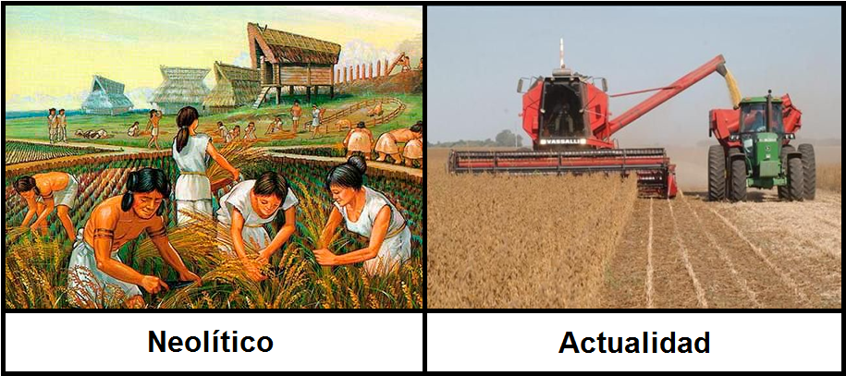
A partir de lo observado, responde las siguientes preguntas: ¿Qué objetos se utilizaban para efectuar tal labor?
Neolítico | Actualidad
_______________________________________  _______________________________________ | _________________________________________  _________________________________________
¿Cuáles son las semejanzas y las diferencias entre ambas imágenes?
Semejanzas | Diferencias
_______________________________________  _______________________________________ | _________________________________________  _________________________________________

DESARROLLO
Habilidades:
Análisis y trabajo con fuentes (Comprender)
Comunicación (Aplicar)

- Observa con atención el siguiente mapa (2 Pts. cada respuesta correcta):
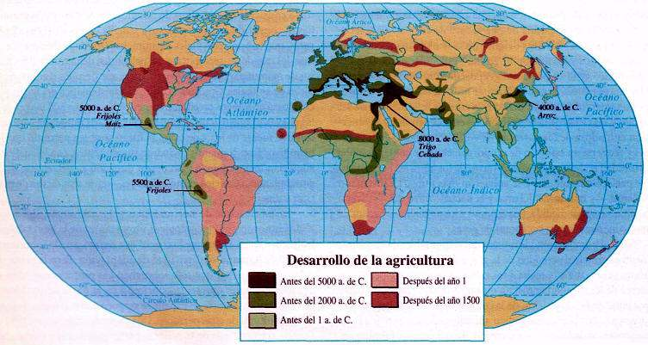  Fuente: http://historiaybiografias.com/archivos_varios3/agricu1.jpg | - De acuerdo a la información dada, responde las siguientes preguntas:  - ¿Cuál fue el último continente donde se expandió la agricultura?  ___________________________________  ___________________________________  ___________________________________  - ¿Por qué crees que hay sectores sin desarrollo agrícola?  ___________________________________  ___________________________________  ___________________________________

Lo que sabía | Lo que quería aprender | Lo que aprendió
Cierre: Sintetiza los aprendizajes abordados durante esta sesión, completando la siguiente tabla resumen.

